Séquence S25  Comment rendre automatique le fonctionnement d’un système ? | ACTIVITE N°3 | Cycle 4  3ème
 | Programmer un objet.
Compétences développées en activités |  | Connaissances associées
CT 4.2 | Appliquer les principes élémentaires de l’algorithmique et du codage à la résolution d’un problème simple. | Notions d’algorithme et de programme. Déclenchement d'une action par un événement, séquences d'instructions, boucles, instructions conditionnelles.
CT 5.5 | Modifier ou paramétrer le fonctionnement d’un objet communicant. | Notions d’algorithme et de programme. Notion de variable informatique. Déclenchement d'une action par un événement, séquences d'instructions, boucles, instructions conditionnelles. Systèmes embarqués. Forme et transmission du signal.  Capteur, actionneur, interface.

Question directrice : Comment programmer un robot afin qu'il avance en évitant des obstacles et qu'il s'arrête au troisième obstacle détecté ?

→ Travail demandé :

1) A l’aide des fiches ressources, étudiez le fonctionnement des capteurs de détection d’obstacle.
G
D

2) A l’aide de la notice d’utilisation du logiciel de programmation "Programming Editor", réalisez un programme permettant au robot d’éviter des obstacles et de s’arrêter au 3ème obstacle détecté.

- Remarques :

- Si le capteur gauche (relié à la broche 6) détecte un obstacle, le robot devra tourner vers la droite. Si le capteur droit (relié à la broche 2) détecte un obstacle, le robot devra tourner vers la gauche.

- Pour compter le nombre d’obstacles détectés, vous devrez définir une variable de comptage interne au programme (variable locale) et tester la valeur de cette variable.

Exemple : un robot doit répéter 6 fois de suite une figure (avancer pendant 1s puis tourner à droite pendant 0,2 s) puis s’arrêter.

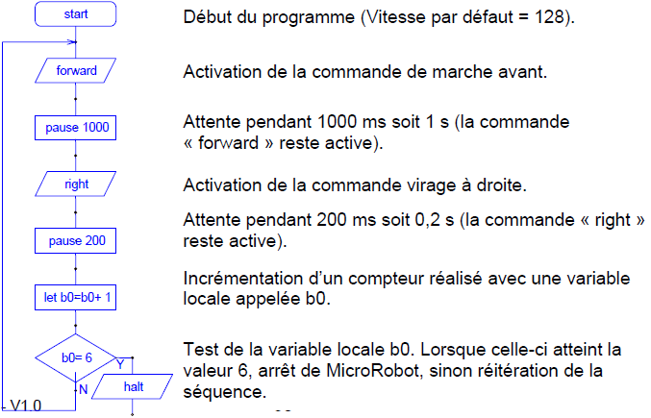

3) Enregistrez votre programme. Imprimez-le puis placez-le à la suite de votre fiche d’activité.

4) Simplifiez le programme en créant les sous-programmes « dégagement à gauche » et « dégagement à droite ».

- Remarques :

- Pour créer un sous-programme, vous devrez utiliser l’instruction « gosub » et lui donner un nom, par exemple : « gosub EvitGche » pour le dégagement du robot vers la gauche.

Sous-programme

Programme principal

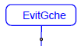
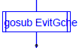
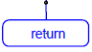

- L’instruction « gosub EvitGche » introduite dans le programme principal demande au programme principal de s’interrompre momentanément et d’exécuter le sous programme « EvitGche ». L’instruction « return » marque la fin du sous programme et le retour au programme principal.
Le programme principal reprend alors son exécution à partir de l’instruction qui suit immédiatement l’instruction « gosub EvitGche » (même principe pour l’appel du sous-programme « EvitDroit »)

